Кроссворд “Деепричастие”.
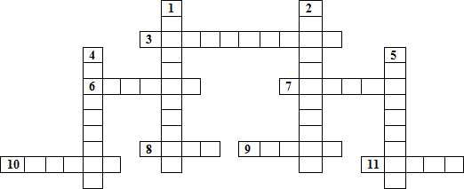
Задание. Выбрать из трёх предложенных вариантов то слово, которое обладает названным признаком.
По горизонтали:
3. Неизменяемая особая форма глагола: исследован, всколыхнув, раздумывай.
6. Деепричастие, образованное от непереходного глагола: увидев, присев, назван.
7. Деепричастие, имеющее устаревший суффикс: снимая, будучи, списав.
8. Глагол, который не образует деепричастия: жать, жить, дать.
9. Деепричастие совершенного вида, образованное с помощью суффикса -я: читая, унеся, унося.
10. Деепричастие, выступающее в роли обстоятельства образа действия: Смеясь, он рассказывал о своих приключениях. Увидев меня, она перешла на другую сторону улицы. Выждав момент, он ринулся в бой.
11. Деепричастие, выступающее в роли обстоятельства причины: Забыв дома ключ, он сильно разволновался. Придя в школу, Петька рассказал лучшему другу о том, что с ним произошло. Плача и смеясь одновременно, Мишка потирал разбитое колено.
По вертикали:
1. Деепричастие совершенного вида: посоветовав, потягиваясь, разбрасывая.
2. Деепричастие возвратное: переписывая, стукнувшись, приплясывая.
4. Деепричастие несовершенного вида: перебежав, запираясь, вымывшись.
5. Деепричастие, образованное от переходного глагола: прикрывая, занимаясь, подскочив.
Ответы.
